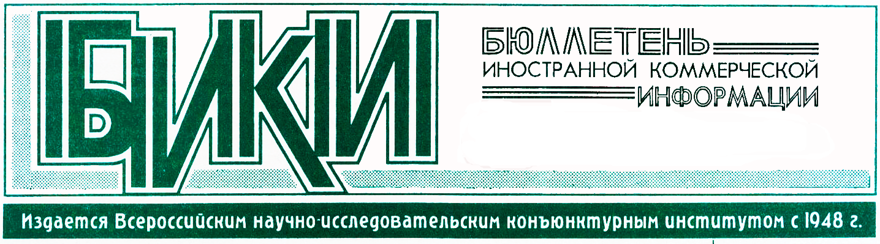

Конференция в ТПП РФ

30.10.12

Конференция «ВТО и Россия. Прогнозы, риски, практические рекомендации для бизнеса» прошла в Конгресс-центре Торгово-промышленной палаты РФ.
Мероприятие было организовано Всероссийской организацией качества (ВОК) и Международным центром содействия бизнесу (МЦСБ).
На мероприятии выступил председатель Комитета ТПП РФ по качеству продукции, президент Всероссийской организации качества Г. Воронин. Он отметил, что в России и сегодня, уже после вступления страны в ВТО, очень немногие знают правила этой организации. Выгодно ли России быть в ВТО? Это зависит от того, как использовать предоставляемые организацией возможности. Россия весьма разнородна по уровню развития регионов и отраслей. Но предусмотрен переходный период от двух до семи лет - в зависимости от того, о каком бизнесе идет речь. Восемнадцати отраслям помогать государство не будет; ряд отраслей обязательно получит поддержку – это, прежде всего, легкая промышленность, а также сельхозмашиностроение и т. д.
По мнению Г. Воронина, серьезная проблема для нашей экономики – низкий уровень качества и, что более серьезно, отсутствие у большинства предприятий желания его улучшать, применять новые системы менеджмента качества. По его мнению, только примерно пять из каждой сотни предприятий, которые считаются прошедшими сертификацию по системе менеджмента качества, серьезно занимаются проблемами качества; остальные сертификацию прошли чисто формально.
Не лучшая сегодня ситуация и с кадрами. Не один год, напомнил Г. Воронин, ТПП РФ говорила о необходимости разработать промышленную политику, принять соответствующий закон, что помогло бы решить многие проблемы. Теперь мы, вступив в торговую организацию, будем вынуждены идти в нужном направлении, принимать соответствующие законодательные меры, разрабатывать нужную политику в условиях серьезнейшей конкуренции.
Заместитель директора Департамента внешних связей и работы с деловыми советами ТПП РФ Т. Легчилина рассказала о работе Палаты по тематике ВТО. С середины 90-х годов и на всем протяжении переговоров России о вступлении в торговую организацию велась эта работа, цель которой - информировать бизнес о ходе переговоров, о правилах ВТО и т. д. В 2002 г. была опубликована разработанная ТПП РФ концепция присоединения России к ВТО. Анализируя итоговые документы по условиям вступления нашей страны в эту организацию, можно легко заметить, что многие положения, предложенные Палатой, сохранили свою актуальность. Проведено огромное количество совещаний, конференций, «круглых столов» по тематике ВТО. ТПП РФ и Центр международной торговли в помощь предпринимателям открыли Международный деловой центр «Россия в ВТО». Безусловно, на этом работа ТПП РФ по данной тематике не заканчивается, она будет продолжена.
Генеральный директор Международного центра содействия бизнесу Ю. Федоров в кратком выступлении подчеркнул: нужно делиться мыслями и идеями относительно новых форм работы в условиях ВТО. На первый план обычно выдвигаются вопросы макроэкономики – законы, условия функционирования всей экономики по правилам ВТО. Но практика ставит свои конкретные проблемы непосредственно перед каждой компанией, перед малым и средним бизнесом. Не следует опускать руки перед конкурентами; каждый может найти свою нишу, перестроиться, модернизироваться. Нам придется чрезвычайно серьезно думать об увеличении экспорта – без этого трудно устоять в надвигающейся конкуренции. Объемы экспорта у нас значительны, но 90% - это нефтегазовые поставки на внешний рынок; доля продукции высокого передела крайне мала; доля машин и оборудования – мизерна. Быть готовым к переменам надо уже сегодня, чтобы переходный период не прошел даром, отметил. Ю. Федоров.
Выступление директора центра «Высшая школа управления» Российской академии народного хозяйства и государственной службы при Президенте РФ М. Мизулина было посвящено организации обучения государственных служащих стандартам и культуре работы по правилам ВТО. Он рассказал о программах для слушателей, отметил, что центр открыт для советов, замечаний, сотрудничества, поскольку, безусловно, программы надо совершенствовать и улучшать, обогащать новой информацией.
Партнер международной юридической компании «AstapovLawyers» О. Мальский посвятил свое выступление теме «Влияние вступления России в ВТО на внешнеэкономическую деятельность российских компаний на примерах других стран, в том числе Украины». По его мнению, место России в ВТО обязательно будет со временем весьма заметным. Говоря об украинском опыте, он отметил, что эта страна вступила на худших условиях в ВТО по сравнению с Россией. В отличие от многих негативных оценок экспертов относительно итогов членства Украины в ВТО О. Мальский считает, что влияние организации на экономику страны весьма благотворно. Украина активно действует в рамках ВТО, старается защищать свой бизнес в соответствии с правилами организации, возбудила и выиграла несколько дел по признакам нечестной конкуренции, инициировала ряд серьезных расследований, в том числе против США. Очень важный вопрос – подготовка кадров, умеющих работать в условиях ВТО. Многие компании на Украине их сейчас сами активно обучают. Хорошие кадры – это дополнительный шанс в условиях ВТО, подчеркнул О. Мальский.
Эксперт Международного центра содействия бизнесу Л. Татарченко выступил с сообщением «Стратегический менеджмент для предприятий в новых условиях». «О государственно-частном партнерстве при проведении модернизации российских предприятий» - такой была тема выступления председателя Комитета Московской ТПП по устойчивому развитию реального сектора экономики и инвестиционной деятельности О. Чернышева. Он рассказал о роли ТПП в привлечении инвестиций в различные отрасли экономики России, для модернизации предприятий.
В ходе дискуссии на конференции поднимались также такие темы, как роль стандартов в условиях членства в ВТО; пути смягчения возможных отрицательных последствий членства в ВТО и усиления положительных факторов.

